Студент группы ИС-25 Зубков Е.К.

**Отчет**

**Практическое занятие 11**

**Тема:** Составление программ для работы с текстовыми файлами.

**Цель:** закрепить усвоенные знания, понятия, алгоритмы, основные принципы составления программ, приобрести навыки составление программ со словарями в IDE PyCharm Community.

**Постановка задачи 1:** Средствами языка Python сформировать текстовый файл (.txt), содержащий последовательность из целых положительных и отрицательных чисел. Сформировать новый текстовый файл (.txt) следующего вида, предварительно выполнив требуемую обработку элементов:

Исходные данные:

Количество элементов:

Элементы в обратном порядке:

Сумма элементов последней половины:

**Текст программы:**

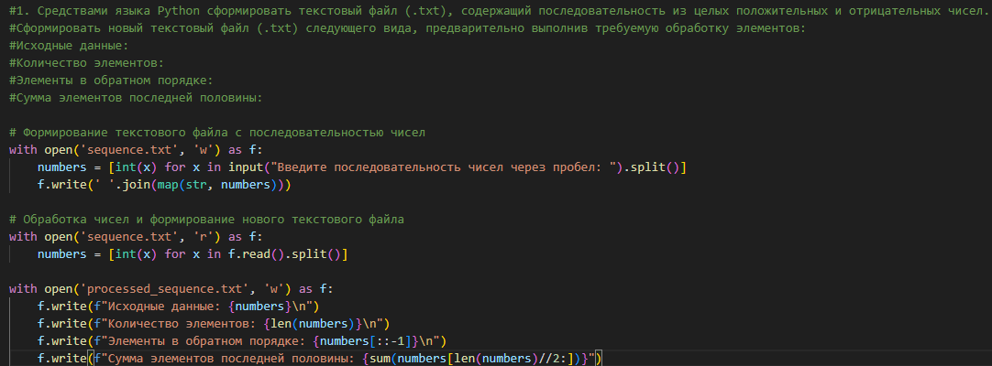

**Протокол работы программы:**

**Постановка задачи 2:** Из предложенного текстового файла (text18-10.txt) вывести на экран его содержимое, количество букв в верхнем регистре. Сформировать новый файл, в который поместить текст в стихотворной форме предварительно поставив после последней строки автора и название произведения.

**Текст программы:**

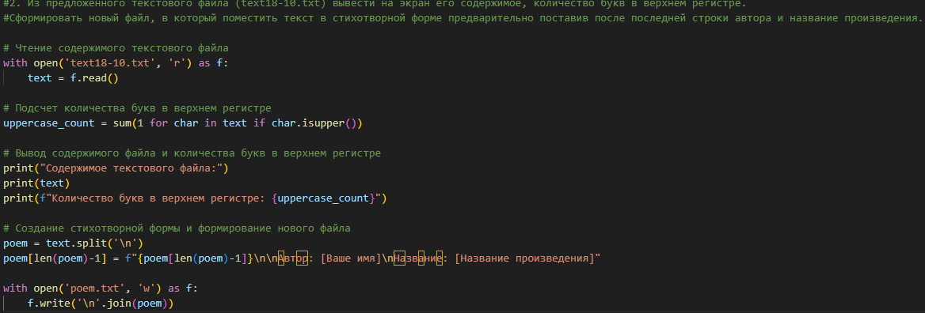

**Вывод:** Я закрепил усвоенные знания, понятия, алгоритмы, основные принципы составления программ, приобрел навыки составление программ со словарями в IDE PyCharm Community.